**LAPORAN**

**PRAKTIK KERJA LAPANGAN (PKL)**

**08 MARET S/D 30 APRIL 2021**

**DESAIN DAN IMPLEMENTASI WEBSITE COMPANY PROFILE**

**KANTOR BADAN KEUANGAN DAERAH**

**KABUPATEN PROBOLINGGO**

**JL. Raya Panglima Sudirman No. 134 Kraksaan**



Disusun Oleh :

SOFISUGIHARTO ZAINI ( XI RPL 1 )

NISN/NIS:0044785839 / 5640/1102 065

**SMK NEGERI 2 KRAKSAAN**

|  |  |
| --- | --- |
| PROGRAM KEAHLIAN | : TEKNIK KOMPUTER DAN INFORMATIKA |
| KOMPETENSI KEAHLIAN | : REKAYASA PERANGKAT LUNAK |

**TAHUN PELAJARAN** **2020/2021**

# LEMBAR PERSETUJUAN

**LAPORAN KEGIATAN PRAKTIK KERJA LAPANGAN**

**08 MARET S/D 30 APRIL 2021**

**DESAIN DAN IMPLEMENTASI WEBSITE COMPANY PROFILE**

**KANTOR BADAN KEUANGAN DAERAH**

**KABUPATEN PROBOLINGGO**

Disusun Oleh :

SOFISUGIHARTO ZAINI ( XI RPL 1)

NISN/NIS:0044785839 / 5640/1102 065

Telah diperiksa dan disetujui untuk di uji

Pada Tanggal : …….

Mengetahui

|  |  |
| --- | --- |
| Pembimbing Sekolah  IMAM KHUMAIDI, S. KOM | Ketua Kompetensi Keahlian  Rekayasa Perangkat Lunak  SHOLEHUDDIN, S.Kom |

# LEMBAR PENGESAHAN

**LAPORAN KEGIATAN PRAKTIK KERJA LAPANGAN**

**08 MARET S/D 30 APRIL 2021**

**DESAIN DAN IMPLEMENTASI WEBSITE COMPANY PROFILE**

**KANTOR BADAN KEUANGAN DAERAH**

**KABUPATEN PROBOLINGGO**

Disusun Oleh :

SOFISUGIHARTO ZAINI ( XI RPL 1)

NISN/NIS:0044785839 / 5640/1102 065

Telah dipresentasikan dalam Uji Kompetensi

Pada Tanggal : ………….

Mengetahui

|  |  |
| --- | --- |
| Pembimbing Sekolah  IMAM KHUMAIDI, S. KOM | Penguji  ………………………………… |
|  |  |
| Kepala SMK Negeri 2 Kraksaan  SUMARIADI,S.Pd. MM  NIP. 19660316 199101 1 002 | Ketua Kompetensi Keahlian  Rekayasa Perangkat Lunak  SHOLEHUDDIN, S.Kom |

# KATA PENGANTAR

Syukur Alhamdulillah penulis panjatkan kehadirat Allah SWT yang telah melimpahkan rahmat dan hidayah-Nya, sehingga penulis dapat menyelesaikan laporan ini dengan baik dan sebagai bukti bahwa penulis telah melaksanakan Praktik Kerja Lapangan (PKL).

Sebagai manusia yang mempunyai keterbatasan, penulis menyadari adanya kekurangan dalam penyusunan makalah ini. Penulis sangat mengharapkan saran atau kritik yang bersifat membangun ,dari teman-teman ataupun dari para guru agar menambah pengetahuan dalam penyusunan sebuah tugas untuk kedepannya.

Dalam kesempatan ini,penulis mengucapkan terima kasih yang sebesar-besarnya kepada.

1. Kepala Sekolah SMK Negeri 2 Kraksaan, Drs H. Saeri yang telah memberikan izin kepada Penulis untuk melakukan tugas Praktik Kerja Lapangan (PKL) 2021.
2. Bapak SUGENG ARI WICAKSONO , S.T.,M.M. selaku Kepala Badan Keuangan bagian Aset yang telah memberikan izin tempat untuk penulis Praktik Kerja Lapangan (PKL) selama 2(dua) bulan.
3. Ketua Kompetensi Keahlian Rekayasa Perangkat Lunak,Bapak Sholehuddin, S.Kom
4. Pembimbing dari pihak sekolah ,Bapak Imam Khumaidi, S.Kom
5. Pembimbing dari pihak perusahaan, Bapak HELEN ARI HERMAWAN, S.T, M.Si
6. Seluruh staf dan karyawan Kantor Badan Keuangan Daerah
7. Kepada orang tua yang selalu mendukung hingga akhirnya dapat selesainya makalah ini.

Mudah-mudahan makalah ini dapat memenuhi harapan semua pihak terutama siswa-siswi yang ingin mempelajarinya.

Kraksaan, Mei 2021

DAFTAR ISI

LEMBAR PERSETUJUAN i

LEMBAR PENGESAHAN ii

KATA PENGANTAR iii

DAFTAR TABLE vi

DAFTAR GAMBAR vii

BAB I 1

PENDAHULUAN 1

1.1 Latar Belakang 1

1.2 Pengertian PKL 1

1.3 Pengertian Web Company Profile 2

1.4 Tujuan dan Manfaat PKL 2

a. Tujuan PKL 2

b. Manfaat PKL 3

1.5 Manfaat Website Company Profile 3

1.6 Waktu Pelaksanaan PKL 3

BAB II 5

URAIAN UMUM 5

2.1 Sejarah Lahirnya BADAN KEUANGAN DAERAH 5

2.2 Kegiatan Perusahaan/Instansi 5

2.3 Struktur Organisasi 14

BAB III KEGIATAN PKL 15

3.1 Deskripsi Kegiatan PKL 15

3.2 Hasil Kegiatan 15

BAB IV 18

DESAIN DAN IMPLEMENTASI 18

4.1 Desain Data Base 18

4.1.1 Tabel User 18

4.1.2 Tabel Agenda 18

4.1.3 Tabel Biodata 19

4.1.4 Tabel Gallery 20

4.1.5 Tabel Berita 20

4.1.6 Tabel Pesan 21

4.2 Site Map Web Company 21

4.3 Implementasi Web Company 22

1. Database Website. 22

2. Halaman Utama. 22

3. Halaman Berita. 23

4. Halaman Galeri. 23

5. Halaman Agenda. 24

6. Halaman About. 24

7. Halaman Kontak Dan Pesan 25

BAB V 26

PENUTUP 26

5.1 Kesimpulan PKL 26

5.2 Saran-Saran 26

a) Saran untuk Sekolah : 26

b) Saran untuk Perusahaan : 27

5.3 Kendala-Kendala selama Praktik Kerja Lapangan ( PKL ) 27

# 

# DAFTAR TABLE

Table 4.1 Stuktur table user 18

Table 4.2 Stuktur table agenda 19

Table 4.3 Stuktur table biodata 19

Table 4.4 Stuktur table galeri 20

Table 4.5 Stuktur table berita 20

Table 4.6 Stuktur table pesan 21

# DAFTAR GAMBAR

Gambar 1.1 Logo Perusahaan............................................................................................5

Gambar 2.1 Stuktur Organisasi........................................................................................14

Gambar 3. 1 Apel Pagi 15

Gambar 3. 2 Senam Pagi Sebelum Apel 16

Gambar 3. 3 Istighosah 16

Gambar 3. 4 Foto Ukur Tanah Aset. 17

Gambar 3. 5 Rekap Data Aset. 17

Gambar 4. 1 Site Map Admin 21

Gambar 4. 2 Site Map User 22

Gambar 4. 3 Data Website 22

Gambar 4. 4 Halaman Utama Website. 23

Gambar 4. 5 Halaman Berita Website 23

Gambar 4. 6 Halaman Galeri. 24

Gambar 4. 7 Halaman Agenda 24

Gambar 4. 8 Halaman About 25

Gambar 4. 9 Kontak Dan Pesan 25

# BAB I

# PENDAHULUAN

## 1.1 Latar Belakang

Tidak dapat dipungkiri bahwa ilmu pengetahuan dan teknologi mengalami kemajuan yang cukup pesat yang menuntut siswa-siswi untuk mampu menciptakan sumber daya manusia yang profesional, berkualitas, dan berpotensi sehingga mampu bersaing didunia usaha atau pun dunia industri. Sebagai siswa-siswi, tidak hanya belajar secara teoris tetapi juga harus mengaplikasikan dalam dunia kerja.

Memasuki dunia kerja, siswa dituntut untuk mempunyai pengalaman kerja yang mendukung bidang keahliannya selama berada dibangku Sekolah Menengah Kejuruan (SMK), dengan adanya Praktik Kerja Lapangan siswa akan diberikan kesempatan untuk menerapkan ilmu penegtahuan yang diperoleh di Praktik Kerja Lapangan (PKL). PKL merupakan sarana untuk menambah wawasan, pengetahuan, dan pengalaman agar dapat berinteraksi di masyarakat terutama di lingkungan kerja.

Badan Keuangan Daerah merupakan salah satu instansi pemerintah yang memberikan pelayanan pada masyarakat. Pelaksanaan Praktik Kerja Lapangan (PKL) di Badan Keuangan Daerah memberikan hal yang positif bagi siswa-siswi terutama dalam mengaplikasikan ilmu pengetahuan yang dimiliki dan juga memberikan masukan kepada siswa-siswi untuk lebih memahami tentang dunia kerja.

Untuk lebih jelas dan rincinya berita tentang Badan Keuangan Daerah siswa-siswi telah menguplikasikan dengan mudah yaitu berupa Web Company Profile, yang dapat digunakan sebagai media komunikasi atau penyampaian informasi kepada pihak-pihak yang membutuhkan.

## 1.2 Pengertian PKL

Praktik Kerja Lapangan (PKL) adalah merupakan suatu sistem pemelajaran yang dilakukan diluar Proses Belajar Mengajar dan dilaksanakan pada perusahaan/industri atau instansi yang relevan. Secara umum pelaksanaan program Praktik Kerja Lapangan ditujukan untuk meningkatkan pengetahuan dan keterampilan siswa dibidang teknologi, penyesuaian diri dengan situasi yang sebenarnya, mengumpulkan informasi dan menulis laporan yang berkaitan langsung dengan tujuan khusus. Setelah siswa melaksanakan program Praktik Kerja Lapangan secara khusus siswa diharapkan memperoleh pengalaman yang mencakup tinjauan tentang perusahaan, dan kegiatan-kegiatan praktik yang berhubungan langsung dengan teknologi. Dan mempersiapkan para siswa/siswi untuk belajar bekerja secara mandiri, bekerja dalam suatu tim dan mengembangkan potensi dan keahlian sesuai dengan minat dan bakat masing-masing. Serta menambah wawasan pengetahuan dan pengalaman dalam kerja sehingga hal ini siswa dalam pembelajaran di sekolah tidak hanya memahami sebuah teori saja, namun dapat mengetahui dan memahami seluk beluk dalam kerja di sebuah perusahaan, sehingga dalam masa yang akan datang disaat siswa sudah memasuki dunia kerja tidak mengalami keraguan maupun merasa tidak percaya diri dengan demikian diharapkan dari hasil Praktik Kerja Lapangan ini siswa dapat pengalaman kerja yang lebih baik.

## 1.3 Pengertian Web Company Profile

Web company profile yaitu suatu media yang dapat digunakan sebagai media komunikasi atau penyampaian informasi kepada pihak-pihak yang membutuhkan. Web Company Profile berbasis internet. Web Company Profile digunakan untuk mempresentasikan kepada masyarakat tentang suatu Instansi, baik instansi pemerintah ataupun swasta. Web Company Profile ini digunakan untuk media promosi atau media komunikasi agar masyarakat mengetahui tentang Instansi tersebut

## 1.4 Tujuan dan Manfaat PKL

### Tujuan PKL

Pelaksanaan PKL pada Sekolah Menengah Kejuruan menuntut kepada semua pihak yang terkait, yaitu Dewan Sekolah, Sekolah Menengah Kejuruan dan Dunia Industri untuk secara bersama-sama bertanggungjawab terhadap keberhasilannya. Ketiga komponen tersebut dalam melaksanakan tugasnya mempunyai tujuan yang sama, yaitu:

1. Melatih Siswa/Siswi untuk lebih bertanggung jawab dalam melaksanakan tugas.
2. Untuk menambah wawasan dan pengetahuan yang lebih dalam tentang dunia kerja.
3. Sebagai studi banding antara ilmu yang diperoleh dari sekolah dengan kenyataan di dunia kerja.
4. Agar Siswa/Siswi lulusan sekolah menengah kejuruan dapat langsung kerja sesuai dengan bidangnya.
5. Memberikan suatu wawasan tambahan pada siswa/i tentang sesuatu belum didapatkan di sekolah.

### Manfaat PKL

Kegiatan PKL mempunyai manfaat tersendiri antara lain :

1. Menghasilkantenaga kerja yang mempunyai keahlian professional,diantaranya mempunyai pengetahuan, keterampilan dan semangat kerja sesuai dengan tuntutan kerja.
2. Memperkuat hubungan sekolah dengan dunia atau dunia usaha.
3. Meningkatkan efisiensi proses pendidikan dan pelatihan tenaga kerja yang berkualitas.
4. Memberi pengakuan dan penghargaan terhadap pengalaman kerja sebagai bagian dari proses pendidikan.
5. Menyiapkan sumberdaya manusia yang berkualitas sesuai tuntutan zaman di era teknologi informasi dan komunikasi.

## 1.5 Manfaat Website Company Profile

Melalui Website Company Profile anda dapat dengan mudah mengupdate informasi tentang instansi.Masyarakat juga akan mudah mendapatkan informasi dengan adanya Website Company Profile tersebut.

## 1.6 Waktu Pelaksanaan PKL

Berdasarkan surat edaran Sekolah dijelaskan lamanya pelatihan di Dunia Usaha/Dunia Industri atau Instansi pasangan adalah minimal 2 (dua) bulan dari tanggal 08 Maret sampai 30 April 2021 dan dapat disesuaikan dengan kondisi setempat.

Dan penyelenggaraan Praktik Kerja/Pelatihan dengan cara Blok Release yang dilaksananakan pada Semester Genap.

Lokasi Pelaksanaan PKL : Kantor Bupati Probolinggo

Alamat Pelaksanaan PKL : Jalan Raya Panglima Sudirman No. 134 Kraksaan

# BAB II

# URAIAN UMUM

## 2.1 Sejarah Lahirnya BADAN KEUANGAN DAERAH

Badan Keuangan Daerah sebelumnya dikenal dengan DPKD (Dinas Pengelolaan Keuangan Daerah) yang memiliki 4 bidang yakni Sekretariat, Perbendaharaan, Anggaran dan Akuntansi. Namun sebagaimana yang tertuang dalam PERBUP Nomor 68 Tahun 2016 Tentang Tupoksi Dinas Daerah Kabupaten Probolinggo, Dinas Pengeloaan Keuangan Daerah (DPKD) berganti nama menjadi Badan Keuangan Daerah dengan perubahan struktur bidang didalamnya yaitu yang semula terdapat 4 bidang kemudian menjadi 6 bidang yakni Sekretariat, Perbendaharaan, Anggaran, Akuntansi, Aset dan Pendapatan. Dengan adanya 6 bidang tersebut maka Badan Keuangan Daerah semakin mudah meningkatkan tata kelola keuangan daerah Kabupaten Probolinggo karena semua bidang yang mengelola keuangan daerah telah menjadi satu dalam SKPD



**1.1 Logo Perusahaan**

## 2.2 Kegiatan Perusahaan/Instansi

1. Kepala badan keuangan
   1. Tugas pokok

Kepala Badan Pengelolaan Keuangan dan Aset Daerah, mempunyai tugas membantu Bupati dalam melaksanakan fungsi Penunjang Urusan Pemerintahan yang menjadi kewenangan Daerah kabupaten.

* 1. Fungsi

Kepala badan keuangan mempunyai fungsi:

1. Perumusan rencana pengembangan dan penetapan program kerja dibidang Pendapatan, Pengelolaan Keuangan dan Aset Daerah ;
2. Pelaksanaan program kerja di bidang Pendapatan, Pengelolaan Keuangan dan Aset Daerah;
3. Penyusunan Rencana Anggaran Pendapatan dan Belanja Daerah;
4. Penelitian dan pengesahan dokumen anggaran;
5. Pengendalian pelaksanaan Anggaran Pendapatan dan Belanja Daerah;
6. Pelaksanaan penyusunan petunjuk teknis sistem penerimaan dan pengeluaran kas daerah;.
7. Pelaksanaan pengelolaan kas daerah;
8. Sekretaris/Sekretariat
   1. Tugas pokok

Sekretariat dipimpin oleh seorang Sekretaris yang dalam melaksanakan tugasnya berada dibawah dan bertanggung jawab kepada Kepala Dinas. Sekretariat mempunyai tugas sebagian administrasi kepegawaian, keuangan, perlengkapan, kerumahtanggaan dan urusan lainnya.

* 1. Fungsi

Sekretariat mempunyai fungsi:

1. Menyusun rencana kegiatan kerja
2. Mengelola urusan perlengkapan, kerumahtanggaan dan pengadaan barang dinas
3. Melaksanakan pengelolaan urusan surat menyurat dan urusan umum dinas
4. Mengelola urusan administrasi keuangan serta rencana penyusunan laporan keuangan Dinas
5. Mengevaluasi dan melaporkan pelaksaan rencana program kerja dinas
6. Melaksanakan tugas-tugas lain yang diberikan oleh Kepala Dinas sesuai dengan bidang tugasnya.
7. Kepala sub bagian umum dan khusus pegawaian
   1. Tugas pokok

Sub Bagian Umum dan Kepegawaian mempunyai tugas melakukan penyiapan bahan perumusan, pengkoordinasan, pelaksanaan, pemantauan, evaluasi serta pelaporan meliputi pembinaan ketatausahaan, hukum, kehumasan, keorganisasian dan ketatalaksanaan, kerumahtanggaan, kearsipan, kepegawaian dan pelayanan administrasi di lingkungan Badan Pengelolaan Pendapatan Keuangan dan Aset Daerah.

* 1. Fungsi

Kepala sub bagian umum dan pegawaian mempunyai fungsi:

1. Menyiapkan bahan program kerja bidang umum dan kepegawaian sebagai pedoman dan acuan pelaksanaan tugas;
2. Melaksanakan koordinasi dengan unit kerja badan agar terwujud singkronisasi pelaksanaan tugas badan;
3. Mendistribusikan tugas dan menyelia tugas bawahan sesuai dengan fungsi dan kompetensi bawahan dengan prinsip pembagian tugas habis;
4. Melaksanakan ketatausahaan dinas dengan mengelola surat masuk, surat keluar, penataan arsip dan dokumen, legalisasi surat, Sistem Informasi Manajemen badan;
5. Menyiapkan bahan keorganisasian, kehumasan dan hukum dinas dengan menyiapkan bahan analisis dan kajian yang diperlukan dinas;
6. Kepala sub bagian keuangan
   1. Tugas pokok

Kepala Sub Bagian Keuangan mempunyai tugas Membantu Sekretaris menyusun rencana kegiatan, menyiapkan bahan, melaksanakan, membagi tugas, mengelola dan mengontrol urusan administrasi keuangan.

* 1. Fungsi

Kepala sub bagian keuangan mempunyai fungsi:

1. penyusunan program dan kegiatan Subbagian Keuangan;
2. pelaksanaan program dan kegiatan Subbagian Keuangan;
3. pembinaan, pengkoordinasian, pengendalian, pengawasan program dan kegiatan pejabat non struktural dalam lingkup Subbagian Keuangan;
4. pelaksanaan evaluasi program dan kegiatan pejabat non struktural dalam lingkup Subbagian Keuangan.
5. Kepala sub bagian perencanaan
   1. Tugas pokok

Kepala Sub Bagian Perencanaan dan Pelaporan mempunyai tugas membantu Sekretaris mengumpulkan, mengklasifikasi dan merumuskan kebijakan teknis penyusunan program, penyajian data penyusunan laporan kinerja dan pelaporan realisasi program kegiatan Dinas.

* 1. Fungsi

Kepala sub bagian perencanaan mempunyai fungsi:

1. penyusunan program dan kegiatan Subbagian Perencanaan dan Pelaporan;
2. pelaksanaan program dan kegiatan Subbagian Perencanaan dan Pelaporan
3. pembinaan, pengkoordinasian, pengendalian, pengawasan program dan kegiatan pejabat non struktural dalam lingkup Subbagian Perencanaan dan Pelaporan
4. pelaksanaan evaluasi program dan kegiatan pejabat non struktural dalam lingkup Subbagian Perencanaan dan Pelaporan.
5. Kepala bidang anggaran
   1. Tugas pokok

Bidang Anggaran mempunyai tugas pokok melaksanakan penyusunan, pengkoordinasian dan pengendalian di bidang pendapatan daerah, belanja daerah dan pembiayaan daerah.

* 1. Fungsi

Kepala bidang anggaran mempunyai fungsi:

1. Perencanaan bidang pendapatan, belanja daerah dan pembiayaan daerah.
2. Pengkoordinasian perencanaan pendapatan, belanja daerah dan pembiayaan daerah.
3. Pelaksanaan pengendalian dan evaluasi di bidang anggaran.
4. Kepala sub bidang anggaran belanja langsung
   1. Tugas pokok

Kepala Sub Bidang Anggaran Belanja Langsung mempunyai tugas perencanaan dan penyusunan Anggaran Pendapatan, Belanja Langsung dan Pembiayaan.

* 1. Fungsi

Kepala sub bidang anggaran belanja langsung mempunyai fungsi:

1. Penyiapan bahan perumusan dan pelaksanaan kebijakan teknis perencanaan dan penyusunan anggaran Belanja Langsung;
2. Penyiapan bahan penyusunan perencanaan dan pelaksanaan program anggaran Belanja Langsung;
3. Pelaksaanaan Fasilitasi Penyusunan Rencana Kerja Anggaran Perangkat Daerah (RKA-Perangkat Daerah) anggaran Belanja Langsung;
4. Penyiapan bahan Surat Edaran tentang Pedoman Penyusunan RKA-Perangkat Daerah dan RKA PPKD beserta pehannya;
5. Pelaksanaan verifikasi Rencana Kerja Anggaran Perangkat Daerah (RKA-Perangkat Daerah) anggaran Belanja Langsung;
6. Pelaksanaan verifikasi Dokumen Pelaksanaan Anggaran Perangkat Daerah (DPA-Perangkat Daerah) dan Dokumen Pelaksanaan Perubahan Anggaran Perangkat Daerah (DPPA-Perangkat Daerah) Anggaran Belanja Langsung;
7. Penyiapan bahan pelaksanaan fasilitasi tugas Tim Anggaran;
8. Kepala sub bidang anggaran pendapatan,BLT dan pembiayaan
   1. Tugas pokok

Sub Bidang Anggaran Pendapatan dan Pembiayaan mempunyai tugas :

1. Merumuskan dan menyusun rencana kerja Sub Bidang Anggaran Pendapatan dan Pembiayaan;
2. Mengkoordinasikan penyusunan anggaran pendapatan dan pembiayaan sebagai bahan penyusunan Rancangan APBD dan Rancangan Perubahan APBD;
3. Melaksanakan koordinasi dengan Pemerintah dan Pemerintah Provinsi tentang anggaran dana transfer dan lain-lain pendapatan daerah yang sah;
4. Memberikan saran dan pertimbangan mengenai langkah dan tindakan yang perlu diambil kepada Kepala Bidang Anggaran; dan
5. Melaksanakan tugas-tugas lain yang diberikan oleh Kepala Bidang Anggaran.
   1. Fungsi

Kepala sub bidang anggaran pendapatan,BLT dan pembiayaan mempunyai fungsi:

1. Menyusun kebijakan pembentukan Dana Cadangan.
2. Menyusun kebijakan Pinjaman Daerah.
3. Menyiapkan pelaksanaan Pinjaman dan Pemberian Pinjaman Daerah.
4. Menyusun kebijakan Penyertaan Modal Pemerintah Daerah.
5. Menyusun kebijakan Pemakaian Kekayaan Daerah yang Dipisahkan.
6. Melaksanakan tugas lain yang diberikan oleh Kepala Bidang sesuai dengan tugas dan fungsinya
7. Sub bidang analisis dan evaluasi anggaran
   1. Tugas pokok

Sub Bidang Analisis dan Evaluasi Anggaran mempunyai tugas:

1. Melaksanakan penyusunan dan pembahasan RBA/RKA SKPD dan PPKD;
2. Mengkaji ulang hasil verifikasi anggaran pendapatan dan pembiayaan daerah;
3. Melaksanakan penyiapan bahan persetujuan dan pengesahan DPA SKPD/DPPA SKPD, BLUD, dan PPKD;
4. Mengkaji ulang hasil verifikasi anggaran belanja daerah
5. Melaksanakan tugas lain yang diberikan oleh Kepala Bidang Anggaran sesuai dengan bidang tugasnya.
6. Melaksanakan analisis, perencanaan, dan pengendalian anggaran.
   1. Fungsi

Sub bidang analisis dan evaluasi anggaran mempunyai fungsi:

1. Penyusunan rencana kerja Sub bidang Analisis Anggaran;
2. Perumusan kebijakan teknis analisis potensi sumber dana dan pembiayaan anggaran;
3. Analisis potensi sumber dana dan pembiayaan daerah;
4. Penyusunan Kebijakan Umum Anggaran dan Prioritas Plafon Anggaran Sementara (KUA PPAS) dan Kebijakan Umum Perubahan Anggaran dan Prioritas Plafon Anggaran Sementara Perubahan (KUPA/PPAS Perubahan);
5. Pelaksanaan pengelolaan investasi daerah;
6. Pelaksanaan administrasi hibah dana daerah;
7. Evaluasi dan penyusunan laporan pelaksanaan kerja Sub bidang Analisis Anggaran.
8. Kepala bidang perbendaharaan
   1. Tugas pokok kepala bidang perbendaharaan

Nomor seluruh peraturan / keputusan Bupati yang berkaitan dengan keuangan daerah. Pelaksanaan penyusunan petunjuk dan petunjuk teknis perbendaharaan. Pelaksanaan fungsi Bendahara Umum Daerah. Pelaksanaan publikasi SP2D. Pelaksanaan manajemen kebenaran. Pelaksanaan penyelesaian masalah perbendaharaan. Penyusunan rencana anggaran belanja pegawai. Pengelolaan dan penatausahaan anggaran belanja pegawai. Penyiapan pertanggungjawaban pelaksanaan anggaran belanja pegawai.

* 1. Fungsi

kepala bidang perbendaharaan mempunyai fungsi:

1. Membuat rancangan Surat Penyediaan Dana (SPD);
2. Membuat dan menandatangani penerbitan SP2D;
3. Memverifikasi, Mengkaji dan Mengendalikan Kelengkapan Dokumen SPP/SPM untuk penerbitan SP2D;
4. Menyelenggarakan penerimaan dan pengeluaran APBD oleh Bank/Lembaga Keuangan Lain yang ditunjuk;
5. Merumuskan kebijakan penyimpanan dan penempatan kas daerah;
6. Menyelenggarakan pembayaran berdasarkan permintaan pejabat pengguna anggaran atas beban rekening kas umum daerah;
7. Merumuskan dan menyelenggarakan pemberian pinjaman dan hibah atas nama pemerintah daerah;
8. Merumuskan dan mengendalikan pelaksanaan penyerapan anggaran;
9. Melaksanakan tugas lain yang diberikan oleh kepala badan sesuai dengan tugas pokok dan fungsinya;
10. Melaporkan hasil pelaksanaan tugas dan kegiatannya kepada atasan.
11. Kepala sub bidang penatausahaan belanja daerah
    1. Tugas pokok

melaksanakan tugas pokok penguji dan pengungkit serta dokumen atas tagihan yang menjadi beban Anggaran Pendapatan dan Belanja Daerah (APBD) dan; Menerima, menyimpan, menyetorkan, menatausahakan dan mempertanggungjawabkan uang pendapatan dan uang untuk belanja daerah dalam rangka pelaksanaan Anggaran Pendapatan dan Belanja Daerah.

* 1. Fungsi

kepala sub bidang penatausahaan belanja daerah mempunyai fungsi:

1. Penyiapan bahan kebijakan dari penerimaan dan pengeluaran kas daerah;
2. Pelaksanaan penatausahaan penerimaan dan pengeluaran kas daerah;
3. Pelaksanaan penyimpanan uang;
4. Pelaksanaan analisa anggaran kas dan penyediaan dana;
5. Pelaksanaan pengelolaan utang daerah;
6. Penyiapan bahan pelaksanaan mempersembahkan pinjaman atas nama pemerintah daerah;
7. Penyusunan laporan dan evaluasi pelaksanaan kegiatan pada Sub Bidang Belanja Langsung dan Kas Daerah; dan
8. Pelaksanaan fungsi lain yang diberikan oleh pimpinan sesuai bidang tugasnya.
9. Kepala sub bidang pengendalian belanja daerah
   1. Tugas pokok

melaksanakan tugas pokok penguji dan pengungkit serta dokumen atas tagihan yang menjadi beban Anggaran Pendapatan dan Belanja Daerah (APBD) dan; Menerima, menyimpan, menyetorkan, menatausahakan dan mempertanggungjawabkan uang pendapatan dan uang untuk belanja daerah dalam rangka pelaksanaan Anggaran Pendapatan dan Belanja Daerah.

* 1. Fungsi

Kepala sub bidang pengendalian belanja daerah mempunyai fungsi:

1. Penyiapan bahan kebijakan dari penerimaan dan pengeluaran kas daerah;
2. Pelaksanaan penatausahaan penerimaan dan pengeluaran kas daerah;
3. Pelaksanaan penyimpanan uang;
4. Pelaksanaan analisa anggaran kas dan penyediaan dana;
5. Pelaksanaan pengelolaan utang daerah;
6. Penyiapan bahan pelaksanaan mempersembahkan pinjaman atas nama pemerintah daerah;
7. Penyusunan laporan dan evaluasi pelaksanaan kegiatan pada Sub Bidang Belanja Langsung dan Kas Daerah; dan
8. Pelaksanaan fungsi lain yang diberikan oleh pimpinan sesuai bidang tugasnya.
9. Kepala sub bidang pengelolaan kas daerah
   1. Tugas pokok

Menyusun dan membuat laporan Sub Bidang Kas Daerah; Menyusun laporan hasil kegiatan; Menyiapkan, memproses dan menerbitkan Surat Perintah Pencairan Dana (SP2D); Membuat register Surat Perintah Pencairan Dana (SP2D);

* 1. Fungsi

Kepala sub bidang pengelolaan kas daerah mempunyai fungsi:

1. Menyusun rencana dan program kerja Kepala Sub Bidang Kas Daerah;
2. Menjelaskan dan membagi tugas kepada bawahan sesuai dengan tupoksi dan rencana kegiatan Sub Bidang Kas Daerah;
3. Menyiapkan bahan penyusunan konsep dan petunjuk teknis pelaksanaan kegiatan Sub Bidang Kas Daerah;
4. Menerima dan meneliti Kebenaran Surat Tanda Setoran (STS) atau bukti penerimaan lainnya yang syah dari Bank persepsi;
5. Dan mencatat semua Transaksi di Sub Bidang Kas Daerah;
6. Menyusun dan membuat buku kas penerimaan;
7. Menyusun dan membuat laporan Sub Bidang Kas Daerah;
8. Menyiapkan data-data sebagai Bahan Rekonsiliasi;
9. Mengoreksi, memaraf, dan menandatangani konsep naskah dinas sesuai dengan kewenangan;
10. Dan mengarahkan pelaksanaan tugas bawahan berdasarkan ketentuan sebagai bahan penilaian kinerja;
11. Memaraf dan menandatangani Daftar Penilaian Pelaksanaan Pekerjaan (DP3) bawahan;
12. Melaksanakan koordinasi dengan para Kepala Sub Bidang Kas Daerah, dan para Kepala Sub Bidang di lingkungan BPKAD serta dengan instansi terkait untuk kelancaran pelaksanaan tugas Kepala Sub Bidang Kas Daerah;
13. Menyusun laporan hasil kegiatan;
14. Menyiapkan, memproses dan menerbitkan Surat Perintah Pencairan Dana (SP2D);
15. Membuat register Surat Perintah Pencairan Dana (SP2D);
16. Surat Perintah Pencairan Dana (SP2D) untuk ditandatangani Kepala Bidang Perbendaharaan;
17. Surat Perintah Pencairan Dana (SP2D) ke bank Kas Daerah;
18. Menyerahkan arsip Surat Perintah Pencairan Dana (SP2D) kepada Satuan Kerja Perangkat Daerah;
19. Mencatat, merekapitulasi dan melaporkan penerimaan pajak negara (PPN dan PPh) serta menghimpun arsip Surat Setoran Pajak (SSP) dan menyerahkan Surat Setoran Pajak (SSP);
20. Membuat Laporan Harian Kas;
21. Rekonsiliasi dengan Bank;
22. Melaksanakan telaahan staf;
23. Kasgas kedinasan lain yang diperintahkan oleh atasan.
24. Kepala bidang akuntansi
    1. Tugas pokok

Bidang Akuntansi mempunyai tugas pokok melaksanakan fungsi akuntansi dan penyusunan laporan keuangan, mengkoordinasikan dan pengendalian dibidang akuntansi.

* 1. Fungsi

Kepala bidang akuntansi mempunyai fungsi:

1. Pelaksanaan Perencanaan bidang akuntansi
2. Pengkoordinasian pelaksanaan bidang akuntansi
3. Pelaksanaan pengendalian di bidang akuntansi
4. Pelaksanaan verifikasi dan pengajuan SPM.
5. Kepala sub bidang akuntansi pendapatan
   1. Tugas pokok

Sub Bidang akuntansi pendapatan mempunyai tugas pokok menyiapkan bahan koordinasi, pembinaan perumusan kebijakan akuntansi pendapatan, mengkoordinir kegiatan pengumpulan, penyaringan data, pengolahan dan penyajian bahan pelaporan akuntansi pendapatan sebagai bahan informasi pengolahan laporan pendapatan.

* 1. Fungsi

Kepala sub bidang akuntansi pendapatan mempunyai fungsi:

1. Pelaksanaan penyusunan kebijakan akuntansi Pemerintah Provinsi Kalimantan Timur;
2. Pelaksanaan sistem akuntansi keuangan daerah Pemerintah Provinsi Kalimantan Timur;
3. Pelaksanaan penyusunan pertanggungjawaban pelaksanaan APBD Pemerintah Prov.Kaltim;
4. Pembinaan dalam rangka pelaporan keuangan;
5. Pelaksanaan pengkoordinasian dan menyusun jawaban eksekutif dalam rangka pertanggungjawaban pelaksanaan APBD;
6. Pelaksanaan penyajian informasi keuangan daerah Provinsi Kalimantan Timur;
7. Pelaksanaan rekonsiliasi realisasi pendapatan dan belanja;
8. pelaksanaan pengkoordinasian penyusunan laporan realisasi anggaran pendapatan dan belanja secara periodik.
9. pelaksanaan verifikasi dan pengujian atas bukti memorial;
10. Kepala sub bidang akuntansi belanja
    1. Tugas pokok

Sub Bidang akuntansi belanja mempunyai tugas pokok menyiapkan bahan koordinasi, pembinaan perumusan kebijakan akuntansi belanja, mengkoordinir kegiatan pengumpulan, penyaringan data, pengolahan dan penyajian bahan pelaporan akuntansi belanja sebagai bahan informasi pengolahan laporan belanja.

* 1. Fungsi

Kepala sub bidang akuntansi belanja mempunyai fungsi:

1. Pelaksanaan penyusunan kebijakan akuntansi Pemerintah Provinsi Kalimantan Timur;
2. Pelaksanaan sistem akuntansi keuangan daerah Pemerintah Provinsi Kalimantan Timur;
3. Pelaksanaan penyusunan pertanggungjawaban pelaksanaan APBD Pemerintah Prov.Kaltim;
4. Pembinaan dalam rangka pelaporan keuangan;
5. Pelaksanaan pengkoordinasian dan menyusun jawaban eksekutif dalam rangka pertanggungjawaban pelaksanaan APBD;
6. Pelaksanaan penyajian informasi keuangan daerah Provinsi Kalimantan Timur;
7. Pelaksanaan rekonsiliasi realisasi pendapatan dan belanja;
8. Pelaksanaan pengkoordinasian penyusunan laporan realisasi anggaran pendapatan dan belanja secara periodik.
9. Pelaksanaan verifikasi dan pengujian atas bukti memorial;
10. Pelaksanaan tugas-tugas yang diberikan oleh Kaban.
11. Kepala sub bidang akuntansi pelaporan
    1. Tugas pokok

Sub Bidang akuntansi Pelaporan mempunyai tugas pokok menyiapkan bahan koordinasi, pembinaan perumusan kebijakan akuntansi pelaporan, mengkoordinir kegiatan pengumpulan, penyaringan data, pengolahan dan penyajian bahan pelaporan akuntansi pelaporan sebagai bahan informasi pengolahan laporan pelaporan.

* 1. Fungsi

Kepala sub bidang akuntansi pelaporan mempunyai fungsi:

1. Pelaksanaan penyusunan kebijakan akuntansi Pemerintah Provinsi Kalimantan Timur;
2. Pelaksanaan sistem akuntansi keuangan daerah Pemerintah Provinsi Kalimantan Timur;
3. Pelaksanaan penyusunan pertanggungjawaban pelaksanaan APBD Pemerintah Prov.Kaltim;
4. Pembinaan dalam rangka pelaporan keuangan;
5. Pelaksanaan pengkoordinasian dan menyusun jawaban eksekutif dalam rangka pertanggungjawaban pelaksanaan APBD;
6. Pelaksanaan penyajian informasi keuangan daerah Provinsi Kalimantan Timur;
7. Pelaksanaan rekonsiliasi realisasi pendapatan dan belanja;
8. pelaksanaan pengkoordinasian penyusunan laporan realisasi anggaran pendapatan dan belanja secara periodik.
9. pelaksanaan verifikasi dan pengujian atas bukti memorial;
10. Pelaksanaan tugas-tugas yang diberikan oleh Kaban.
11. Kepala bidang pengelolaan aset
    1. Tugas pokok

Bidang pengelolaan Aset mempunyai tugas pokok melaksanakan perumusan perencanaan dan pengadaan barang daerah, pemanfaatan aset, pelaksanaan inventarisasi aset serta penghapusan dan TPTGR.

* 1. Fungsi

Bidang pengelolaan Aset mempunyai fungsi :

1. Pelaksanaan perumusan perencanaan barang daerah.
2. Pengelolaan dan pemeliharaan aset.
3. Pelaksanaan evaluasi dan pelaporan aset.

## C:\Users\User\AppData\Local\Microsoft\Windows\INetCache\Content.Word\p1f3k7rs7i19231krn11jdehp1rou4-0.jpg2.3 Struktur Organisasi

**Gambar 2.1 Stuktur Organisasi**

# 

# BAB III KEGIATAN PKL

## 3.1 Deskripsi Kegiatan PKL

Selama melaksanakan PKL banyak sekali kegiatan yang  dilakukan dan dilaksanakan, berikut ini adalah kegiatannya :

1. Apel pagi dilakukan setiap pagi sebelum melaksanakan kegiatan.
2. Senam pagi ini dilakukan setiap hari sebelum Apel dimulai.
3. Dokumentasi berkas – berkas aset milik Badan Keuangan Daerah.
4. Rekapitulasi data aset Badan Keuangan Daerah dari seluruh Kecamatan.
5. Ukur tanah aset milik Pemerintah Kabupaten Probolinggo.

## 3.2 Hasil Kegiatan

1. **Foto Apel Pagi**

Kegiatan apel pagi dilaksanakan setiap hari sebelum memulai kegiatan dan dimulai pada pukul 07.30.

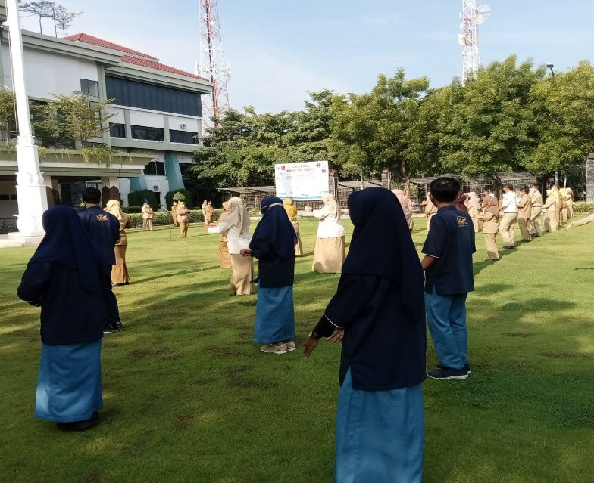

Gambar 3. 1 Apel Pagi

1. **Foto Dokumentasi Berkas Aset**

Kegiatan ini dilakukan dengan menduplikasi berkas berkas yang berkaitan dengan aset milik Pemerintah Kabupaten Probolinggo.

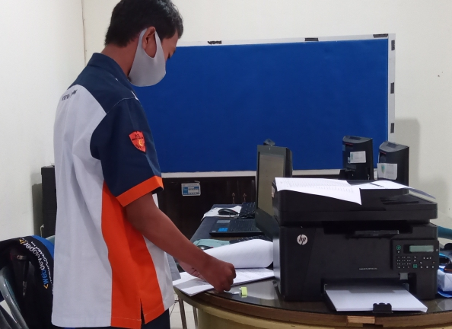

Gambar 3. 2 Foto Dokumentasi Berkas Aset

1. **Foto Kegiatan Istighosah**

Kegiatan ini dilakukan setiap hari jumat manis untuk menambah keimanan dan mempererat silaturahmi.

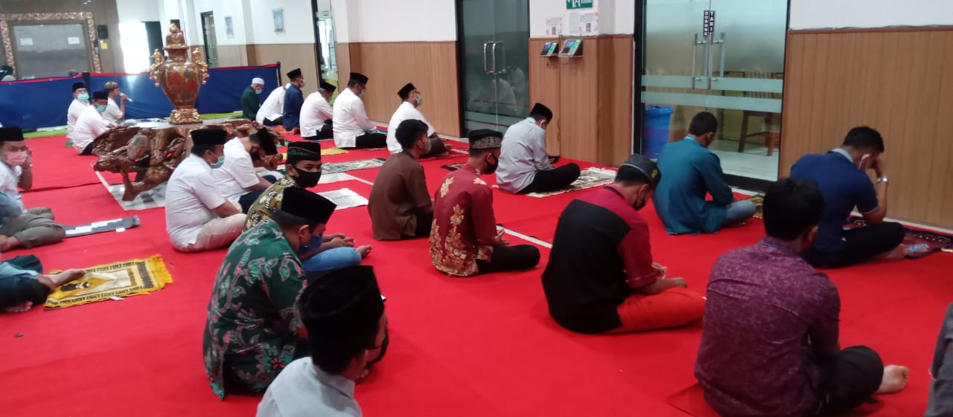

Gambar 3. 3 Istighosah

1. **Ukur Tanah Aset**

Kegiatan ini dilakukan dengan mengukur tanah aset milik Pemerintah Kabupaten Probolinggo.

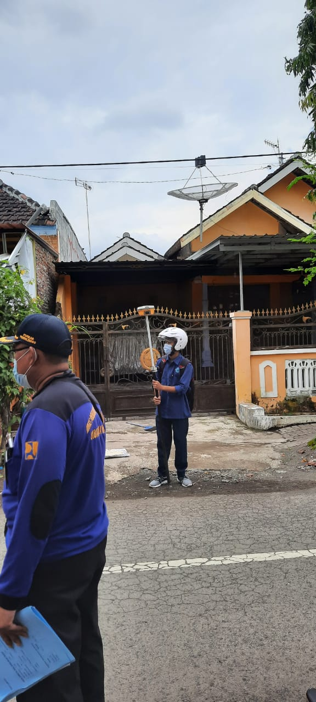

Gambar 3. 4 Foto Ukur Tanah Aset.

1. **Rekapitulasi Data Aset**

Kegiatan ini dilakukan dengan rekapitulasi data aset Kabupaten Probolinggo di Ms.Excel.

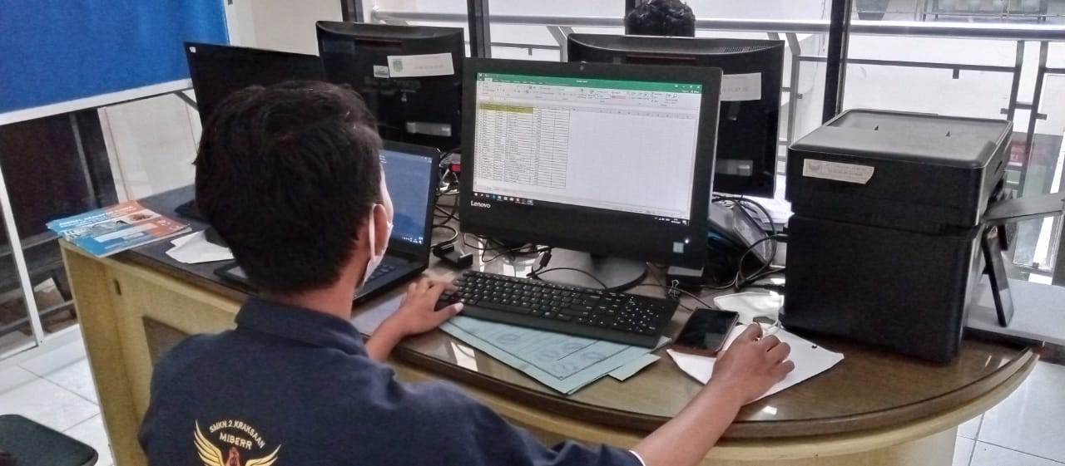

Gambar 3. 5 Rekap Data Aset.

# BAB IV

# DESAIN DAN IMPLEMENTASI

## 4.1 Desain Data Base

Database adalah tabel-tabel yang digunakan untuk menyimpan data agar program aplikasi yang dibuat dapat menjadi web aplikasi yang dinamis. Dalam *database* yang dibuat merancang bentuk, *field-field* sebagai inisialisasi data, berikut tipe atau jenis data yang akan ditampung beserta jangkauan penyimpanan data tersebut.

Adapun desain atau rancangan *database* yang telah dibuat dalam pembuatan Web Company Profile Badan Keuangan Daerah Probolinggo adalah sebagai berikut :

### 4.1.1 Tabel User

Tabel ini digunakan untuk menampung data User. Data tersebut digunakan admin dari web tersebut.

Nama Tabel : user

Primary Key : Id_user

#### Table 4.1 Stuktur table user

|  |  |  |  |
| --- | --- | --- | --- |
| **Nama Barang** | **Tipe Data** | **Panjang Data** | **Keterangan** |
| Id_user | Smallint | 11 | Primary key |
| Nama_user | Varchar | 40 |  |
| telepon | Varchar | 14 |  |
| alamat | Varchar | 50 |  |
| username | varchar | 25 |  |
| password | Varchar | 32 |  |

### 4.1.2 Tabel Agenda

Tabel ini digunakan untuk menampung data agenda. Data tersebut digunakan melihat acara/agenda yang akan dilaksanakan oleh Perusahaan/instansi tersebut.

Nama Tabel : agenda

Primary Key : id_agenda

#### Table 4.2 Stuktur table Agenda

|  |  |  |  |
| --- | --- | --- | --- |
| **Nama Bidang** | **Tipe Data** | **Panjang Data** | **Keterangan** |
| id_agenda | int | 11 | Primary key |
| Judul_agenda | text |  |  |
| content_agenda | Text |  |  |
| tanggal | Date |  |  |
| Id_user | int | 11 |  |

### 

### 4.1.3 Tabel Biodata

Tabel ini digunakan untuk menampung biodata. Data tersebut digunakan sebagai sekumpulan biodata dari suatu user atau pun suatu orang yang berkaitan.

Nama Tabel : biodata

Primary Key : id_biodata

#### Table 4.3 Stuktur table Biodata

|  |  |  |  |
| --- | --- | --- | --- |
| **Nama Barang** | **Tipe Data** | **Panjang Data** | **Keterangan** |
| Id_biodata | Int | 11 | Primary key |
| Nama_perusahaan | Varchar | 40 |  |
| telepon | Varchar | 14 |  |
| alamat | Varchar | 50 |  |
| Nama_pimipinan | Varchar | 25 |  |
| Logo_perusahaan | Text |  |  |
| visi | Text |  |  |
| misi | Text |  |  |

### 4.1. 4Tabel Galery

Tabel ini digunakan untuk menampung data foto. Data tersebut digunakan sebagai dokumentasi kegiatan yang di laksanakan oleh instansi/perusahaan.

Nama Tabel : gallery

Primary Key : id_gallery

#### Table 4.4 Stuktur table Galery

|  |  |  |  |
| --- | --- | --- | --- |
| **Nama Barang** | **Tipe Data** | **Panjang Data** | **Keterangan** |
| id_galeri | Int | 11 | Primary_key |
| Judul_galeri | Text |  |  |
| Gambar | Text |  |  |
| Tanggal | Date |  |  |
| Id_user | Int | 11 |  |

### 4.1.5 Tabel Berita

Tabel ini digunakan untuk menampung data berita. Data tersebut digunakan sebagai berita yang diposting di website.

Nama Tabel : berita

Primary Key : id_berita

#### Table 4.5 Stuktur table B

|  |  |  |  |
| --- | --- | --- | --- |
| **Nama Barang** | **Tipe Data** | **Panjang Data** | **Keterangan** |
| id_berita | Int | 11 | Primary_key |
| Judul_berita | Text |  |  |
| Content_berita | Text |  |  |
| tanggal | Date | 100 |  |
| gambar | Text |  |  |
| Id_user | Int | 11 |  |

### 

### 4.1.6 Tabel Pesan

Tabel ini digunakan untuk menampung data pesan. Data tersebut digunakan sebagai tempat pesan yang disampaikan oleh pengunjung di website.

Nama Tabel : pesan

Primary Key : id_pesan

#### Table 4.6 Stuktur table user

|  |  |  |  |
| --- | --- | --- | --- |
| **Nama Barang** | **Tipe Data** | **Panjang Data** | **Keterangan** |
| id_pesan | Int | 11 | Primary_key |
| Nama | Varchar | 50 |  |
| Email | Varchar | 255 |  |
| subjek | Text | 255 |  |
| Pesan | Text |  |  |

## 4.2 Site Map Web Company

**4.2.1 Admin**

Foto ini adalah bentuk site map admin dari Web Company Profile

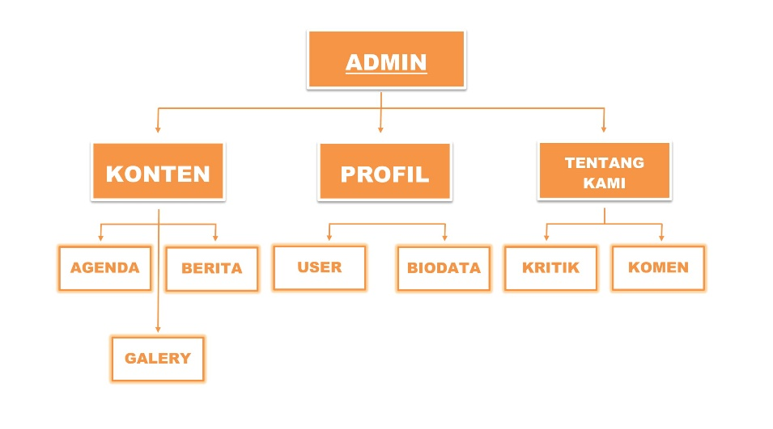

**4.1 Site Map Admin**

`4.2.2 User

Foto ini adalah bentuk site map User dari Web Company Profile

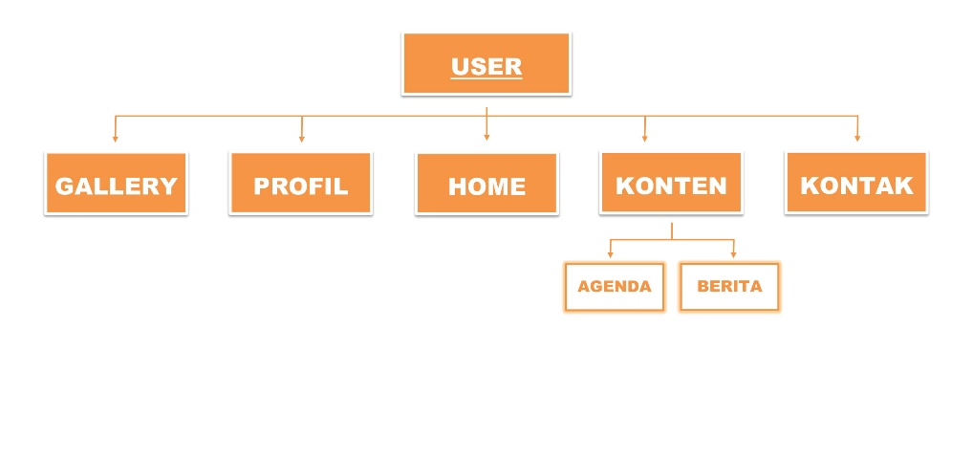

**4.1 Site Map User**

## 4.3 Implementasi Web Company

### 1. Database Website.

Database website adalah bagian yang paling penting pada website company profile, setiap data yang akan ditampung di dalam database seperti : berita, foto, dan lain – lain.  
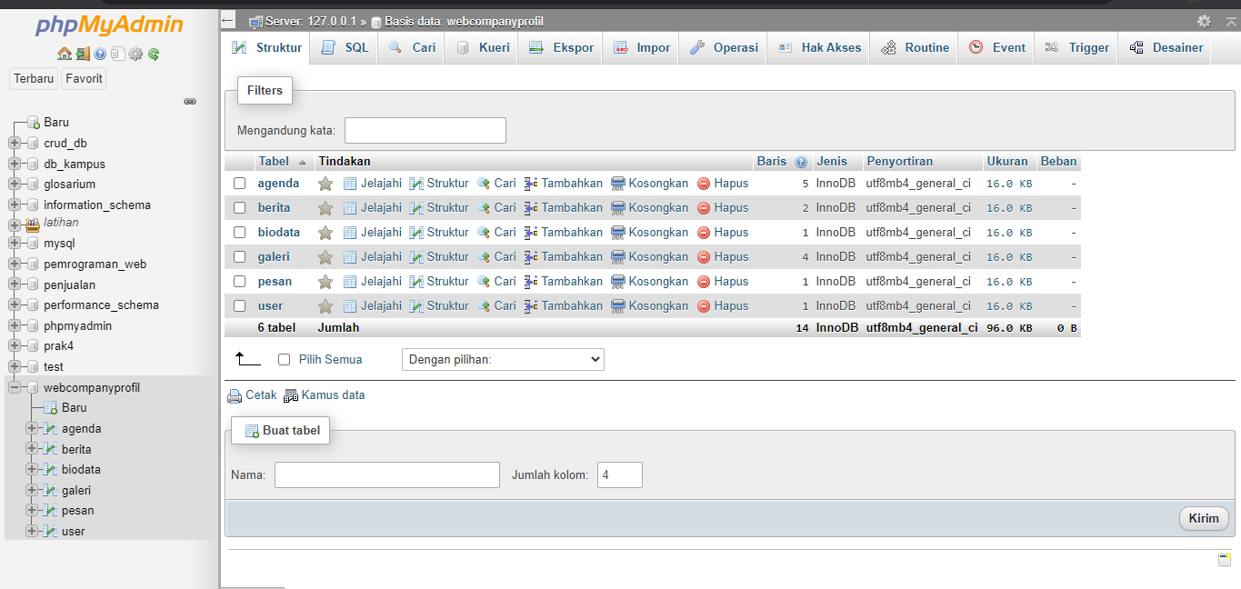

Gambar 4. 1 Database Website

## 2. Halaman Utama.

Halaman Utama adalah halaman pertama yang akan ditampilkan saat website di kunjungi, pada halaman utama terdapat logo website, daftar berita yang di upload, foto, agenda, dan sebagainya.

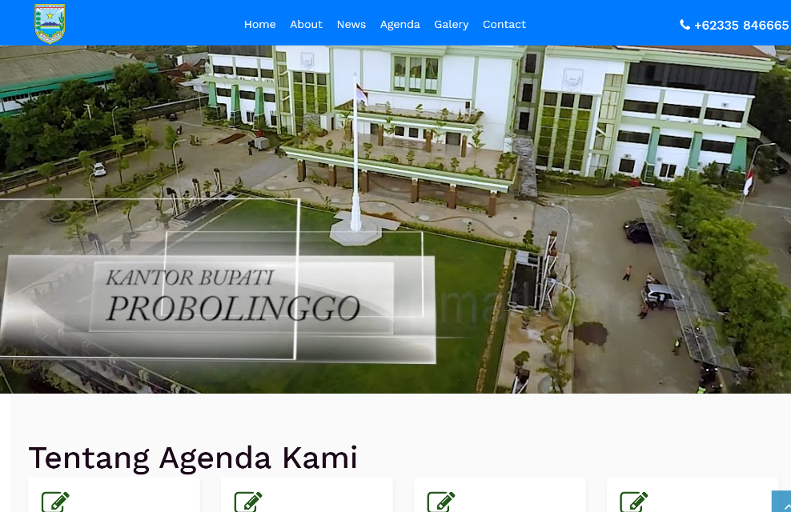

Gambar 4. 2 Halaman Utama Website.

### 3. Halaman Berita.

Halaman Berita adalah halaman website yang menampilkan berita yang akan dibaca seperti pada gambar di bawah.

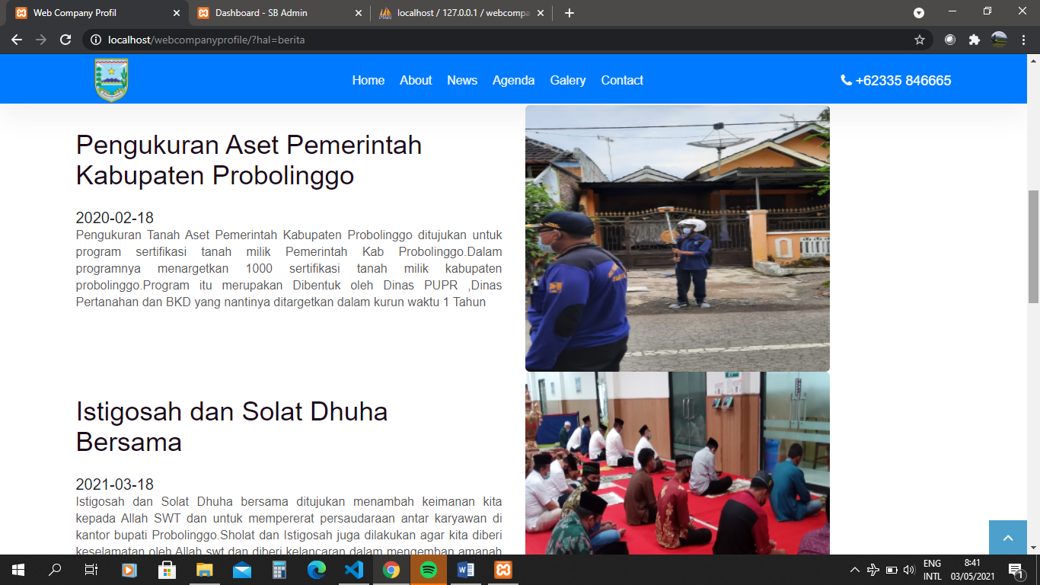

Gambar 4. 3 Halaman Berita Website

### 4. Halaman Galeri.

Halaman berita foto adalah halaman pada website yang berguna untuk menampilkan foto – foto berita milik perusahaan/instansi.

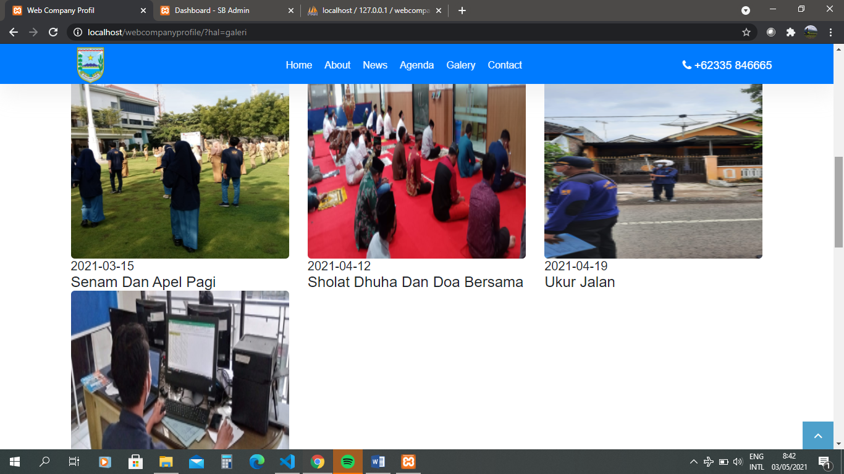

Gambar 4. 4 Halaman Galeri.

### 5. Halaman Agenda.

Halaman Agenda adalah halaman yang menampilkan agenda kegiatan yang dilakukan perusahaan

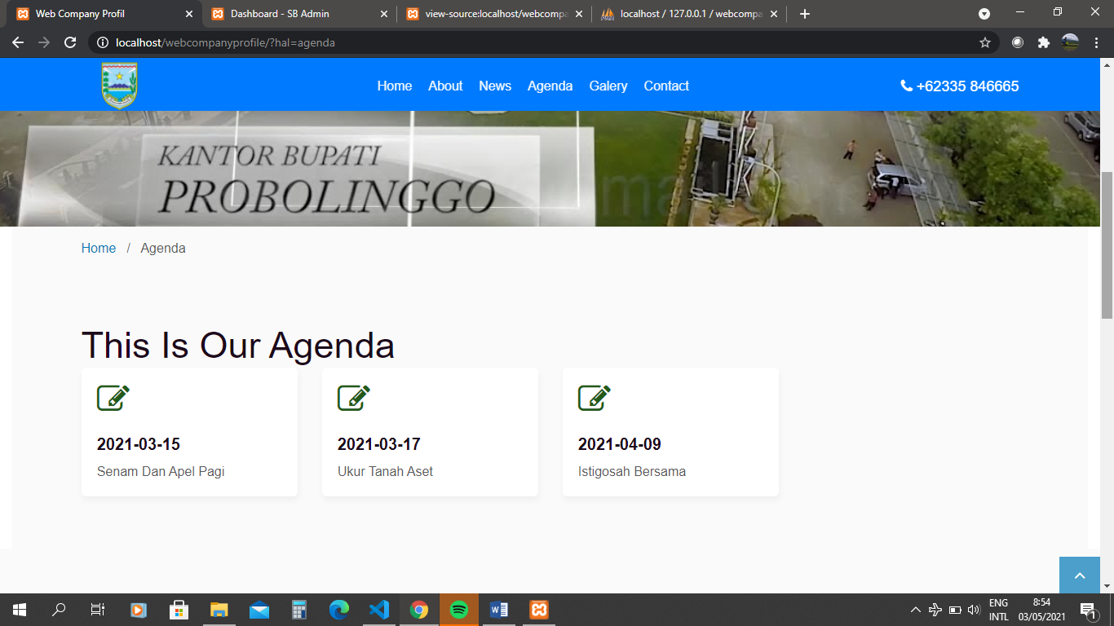

Gambar 4. 5 Halaman Agenda

### 6. Halaman About.

Halaman About adalah halaman yang menampilkan identitas dari perusahaan itu sendiri yang mencakup visi,misi dan sebagainya.

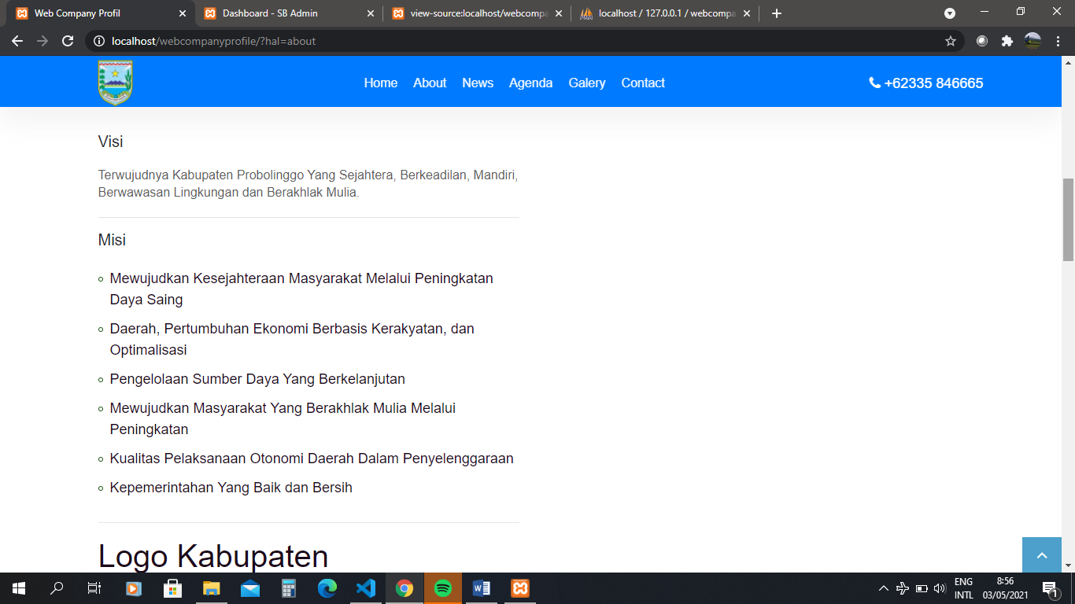

Gambar 4. 6 About

### 7. Halaman Kontak Dan Pesan

Halaman Kontak dan Pesan adalah halaman yang dibuat untuk menampung pesan dari pengunjung website serta ditujukan untuk menampilkan kontak yang dapat dihubungi.

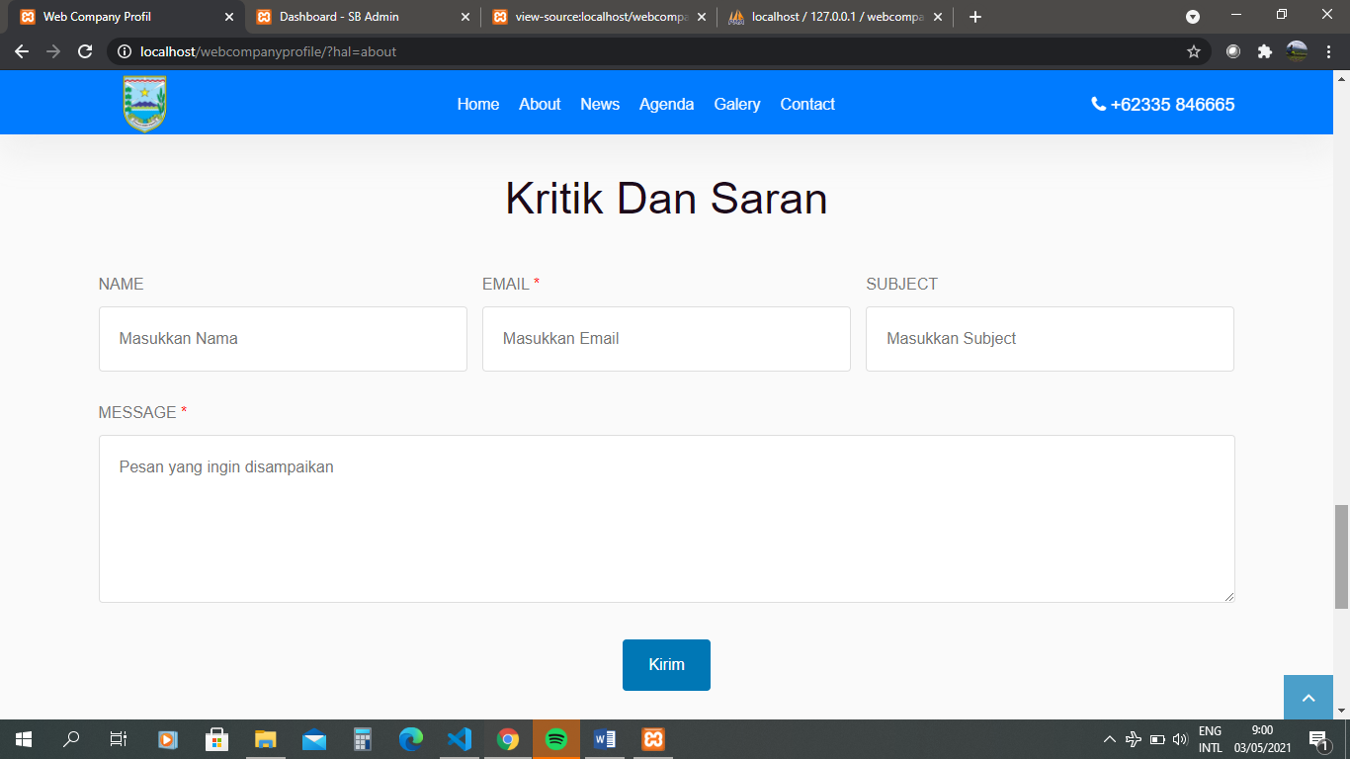

Gambar 4. 1 Kontak Dan Pesan

# BAB V

# PENUTUP

## 5.1 Kesimpulan PKL

Setelah penulis pelajari tentang aktivitas yang di lakukan selama melaksanakan PKL, yang dilaksanakan di Badan Keuangan Daerah maka dapat di simpulkan bahwa:

1. Dengan diadakanya PKL, penulis dapat mengenal lebih dalam tentang ilmu pengetahuan dalam Dunia Usaha.
2. PKL mampu membuat siswa lebih memahami arti kedisiplinan dan tanggung jawab.
3. Dengan PKL ini penulis dapat meningkatkan kemampuan dalam diri masing-masing.
4. Dengan diadakannya PKL penulis bisa lebih memahami bagaimana situasi dalam Dunia Usaha dan Dunia Sekolah.
5. Dengan PKL ini penulis dapat mengetahui hasil kemampuan selama PKL di Dunia Usaha.
6. Dapat berinteraksi dengan orang-orang yang memiliki jabatan yang cukup tinggi di instansi tersebut dan itu merupakan suatu kebanggaan tersendiri .

## 5.2 Saran-Saran

### Saran untuk Sekolah :

Adapun saran-saran untuk sekolah yang dapat di simpulkan antara lain :

1. Agar memberikan bekal ilmu yang lebih luas bagi siswa/siswi pada saat melaksanakan PKL.
2. Lebih mengawasi perkembangan siswa/siswi saat melaksanakan kegiatan PKL.
3. Menempatkan siswa/siswi di perusahaan yang menyangkut dengan bidang keahliannya masing-masing.

Dengan saran yang disampaikan untuk sekolah, diharap dapat memaklumi dan semoga dapat bermanfaat bagi kelancaran dan kemajuan sekolah SMK Negeri 2 Kraksaan.

### Saran untuk Perusahaan :

Berdasarkan pengalaman yang dilakukan selama mengikuti kegiatan PKL di Badan Keuangan Daerah penulis dapat menyimpulkan antara lain :

1. Meningkatkan kerja sama dalam melaksanakan tugas antara bagian yang satu dengan yang lain.
2. Dapat menggunkan waktu dengan sebaik mungkin dengan mengerjakan tugas yang sudah menjadi tanggung jawab masing-masing.
3. Semoga dapat mempertahankan prestasi yang sudah dicapai.

## 5.3 Kendala-Kendala selama Praktik Kerja Lapangan ( PKL )

Kendala-kendala yang Penulis alami selama mengikuti kegiatan PKL antara lain :

1. Cukup kesulitan beradaptasi dengan Iingkungan baru saat melakukan awal PKL.
2. Ketika pertama kali diberi tugas, penulis mendapatkan kesulitan.
3. Peserta PKL yang nganggur di jam kerja karena tidak diberi kesempatan ikut dalam kerja secara real/nyata.